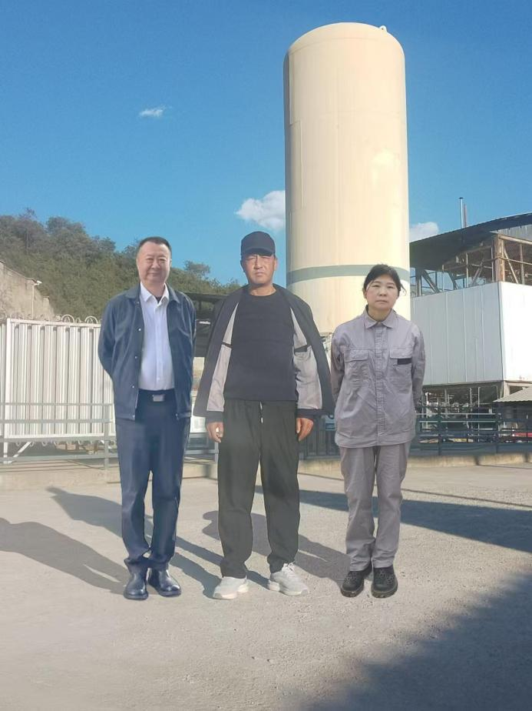
左一李毅雄（二级评价师） 中和庆忠（企业人员） 右一周忠菊（三级评价师）

